lxtlahuacán
de los Membrillos
AYUNTAMIENTO

No. Oficio:22/OMA02/2024

Oficio de Conocimiento

AL PUBLICO EN GENERAL PRESENTE:

Se le comunica a toda la comunidad que la información referente al artículo 8 fracción Y inci$O G) de la Ley de Transparencia y Acceso a la Información Pública del Estado de Jalisco y sus Municipio, referente al personal comisionado, otorgamiento de licencia y año sabático, correspondiente al mes de enero del 2024, se informa lo siguiente:

Personal comisionado en otras adscripciones

NOMBRE | CARGO | ADSCRIPCION | AREA DE COMISION
Rivera Cervantes Marcela | secretaria | Registro Civil | Juzgado Menor

Licencia Laboral
NOMBRE | CARGO | ADSCRIPCION
Ana Patricia Covarrubias  Plascencia | Secretaria | Registro Civil

Personal con año sabáticos: No existe

Sin otro particular, quedamos a sus órdenes para cualquier duda o aclaración al respecto. huacán de los Membrillos, Jalisco, febrero 01 de 2024
~~
el' if .
'
!y11.Aff~--;;;;:- •• - :.LOS
r 2 l !
f.. •••
'
AL
PR~. AL BECERRA VILLALPANDO
111
~~fl AJ. MAYOR ADMINISTRATIYQ

Presidencia Municipal de ► ~ ► A w w w. i m e m b r i l l o s . g o b . m x
_
O lxtla 37676 23000
huacán de los Membrillos W W
Calle Jardín# 2. C.P. 4526□. presidencia@limembrillos.gob.mx
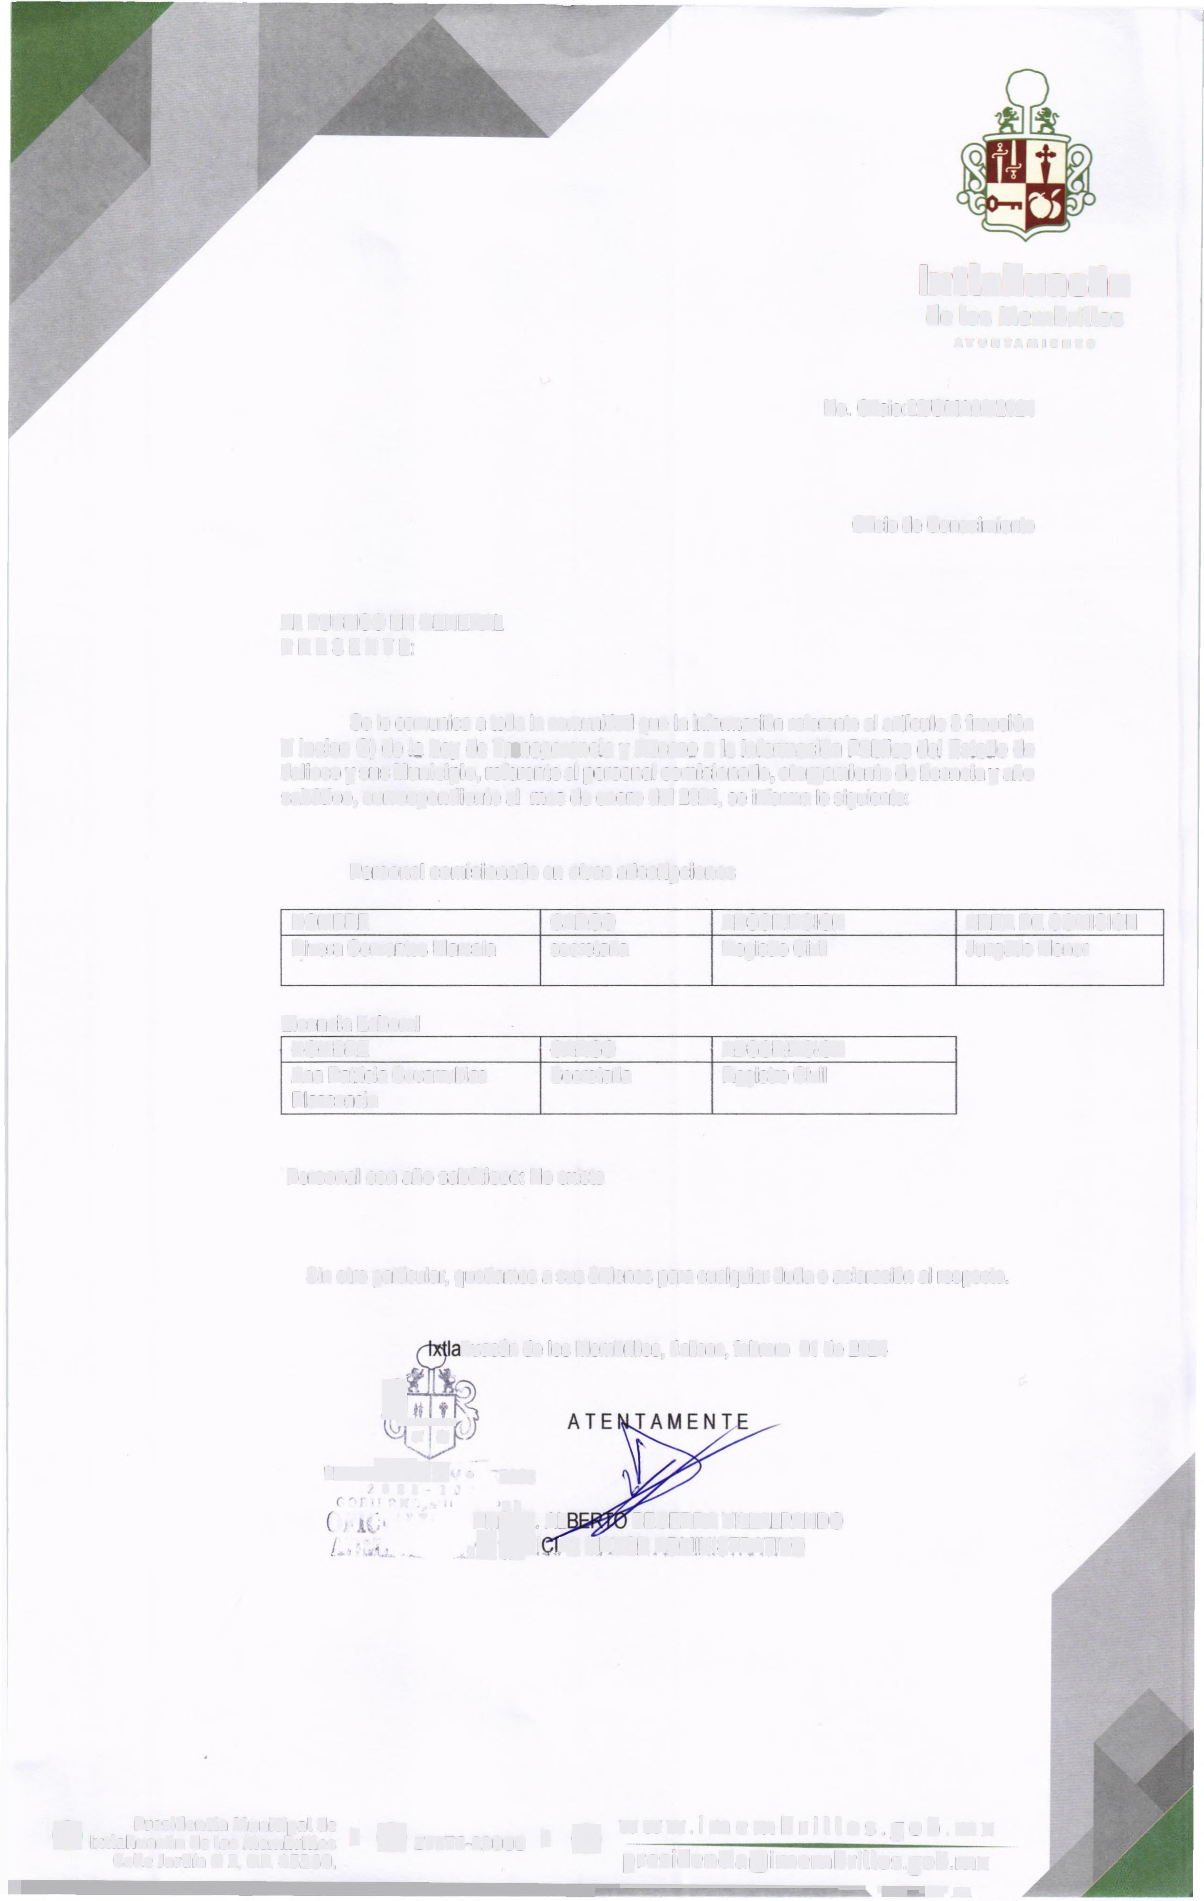e==========================================---------- 'T(-_

-W.• A

